

Кемеровская область – Кузбасс

СОВЕТ НАРОДНЫХ ДЕПУТАТОВ ТАЙГИНСКОГО ГОРОДСКОГО ОКРУГА

РЕШЕНИЕ

от 21.12.2023 № 79 Тайгинский городской округ

О подтверждении полномочий депутата Совета народных депутатов Тайгинского городского округа шестого созыва Гусейнова Р.В.

Заслушав заключение Мандатной комиссии Совета народных депутатов Тайгинского городского округа по результатам проверки документов, подтверждающих полномочия депутата Гусейнова Р.В., руководствуясь статьей 27 Устава муниципального образования «Тайгинский городской округ Кемеровской области – Кузбасса», статьями 12, 14 Регламента Совета народных депутатов Тайгинского городского округа, принятого решением Совета народных депутатов Тайгинского городского округа от 24.01.2012 № 1-нпа, Совет народных депутатов Тайгинского городского округа

РЕШИЛ:
- Признать (подтвердить) с 28 ноября 2023 года полномочия депутата Совета народных депутатов Тайгинского городского округа шестого созыва Гусейнова Руслана Вагиф оглы, выдвинутого избирательным объединением «Тайгинское местное отделение Кузбасского регионального отделения Всероссийской политической партии «ЕДИНАЯ РОССИЯ», избранного 19 сентября 2021 года по единому избирательному округу (Место работы – муниципальное бюджетное общеобразовательное учреждение «Средняя общеобразовательная школа № 32» Тайгинского городского округа, учитель).
- Включить Гусейнова Руслана Вагиф оглы в составы постоянной депутатской комиссии по социальной и молодежной политике и постоянной депутатской комиссии по благоустройству, строительству и управлению жилищно-коммунальным хозяйством и муниципальным имуществом, сформированных решением Совета народных депутатов Тайгинского городского округа от 21.10.2021 № 8.
3. Опубликовать настоящее решение в «Сборнике правовых актов Совета народных депутатов Тайгинского городского округа», газете «Тайгинский рабочий», разместить на официальном сайте Совета народных депутатов Тайгинского городского округа.

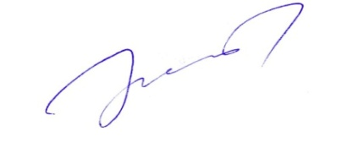

Председатель Совета В.М. Басманов

